

Samacharviswa English, Hindi, Gujarati News agency

UDYAM-GJ-01-0352095 (M0) 8128121059 & 9427027256

તા.15-09-2026

પીએફના કામ માટે હવે ઈપીએફઓ પોર્ટલ પર જવાની જરૂર નથી, વોટ્સએપથી થશે કામ; ચેનલ સાથે જોડવાની પ્રોસેસ
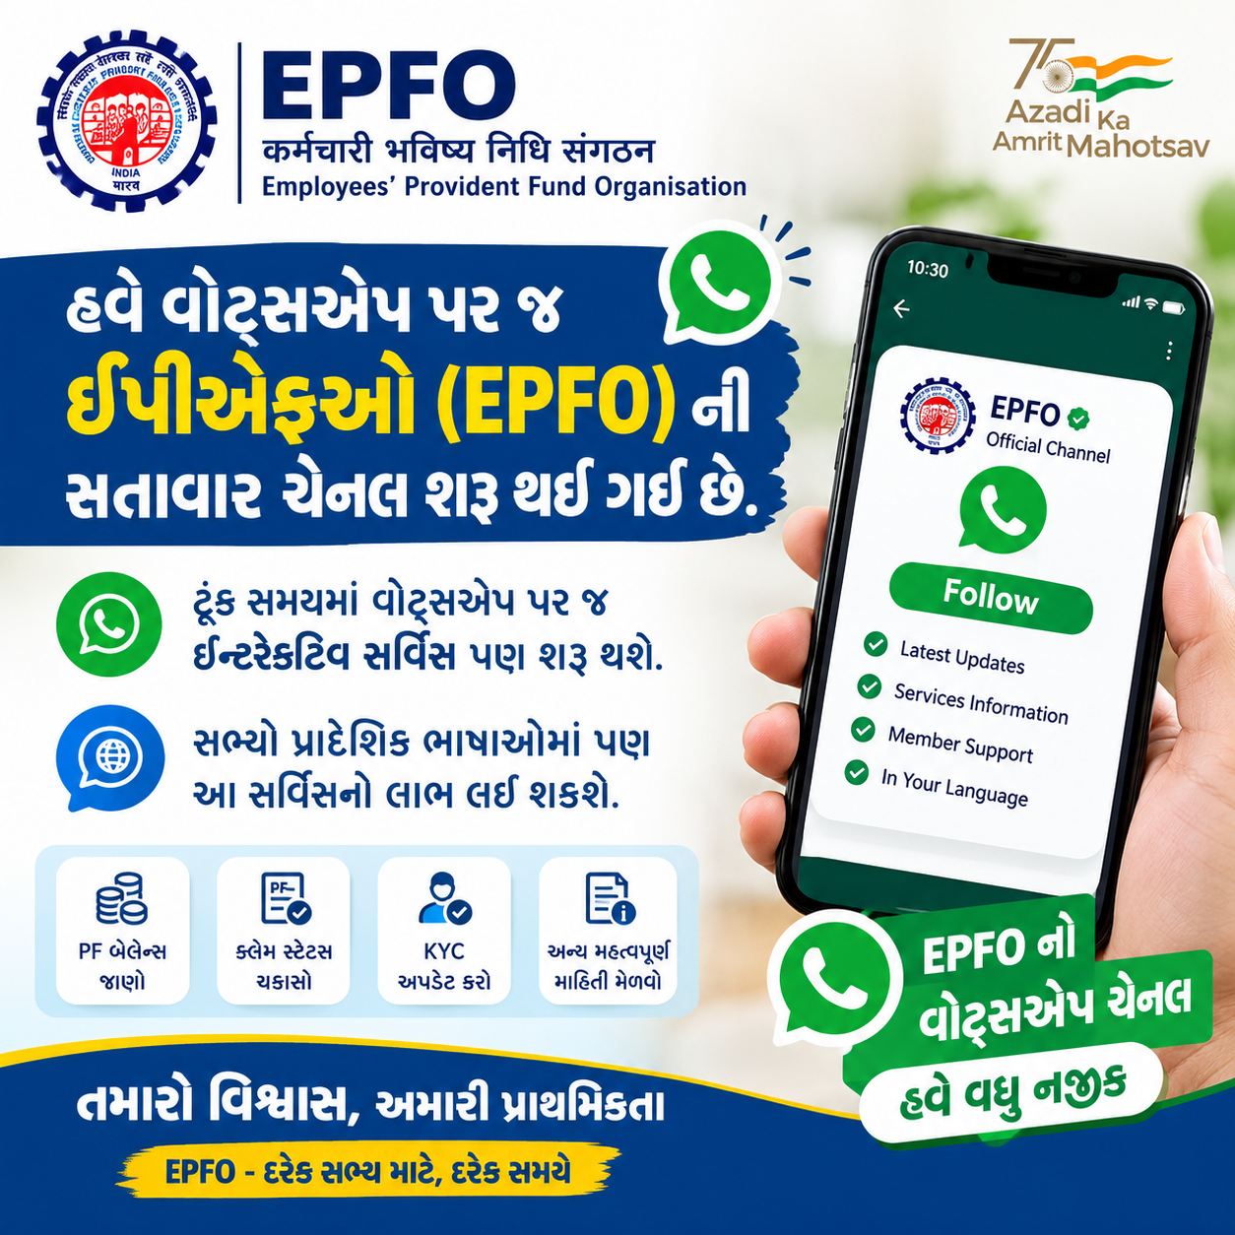
- હવે વોટ્સએપ પર જ ઈપીએફઓ (EPFO) ની સત્તાવાર ચેનલ શરૂ થઈ ગઈ છે, ટૂંક સમયમાં વોટ્સએપ પર જ ઇન્ટરેક્ટિવ સર્વિસ પણ શરૂ થશે, સભ્યો પ્રાદેશિક ભાષાઓમાં પણ આ સર્વિસનો લાભ લઈ શકશે.

એસવીએન. નવી દિલ્હી
હવે ઈપીએફઓ (EPFO) ને એક્સેસ કરવાનો અનુભવ ખૂબ જ હાઇ-ટેક બનવા જઈ રહ્યો છે. પીએફ સંબંધિત માહિતી મેળવવા કે પૈસા ઉપાડવા માટે હવે સરકારી ઓફિસોના ચક્કર કાપવા નહીં પડે કે કોઈ જટિલ પોર્ટલ પરેશાન નહીં કરે. ઈપીએફઓ દ્વારા સત્તાવાર વોટ્સએપ ચેનલ લોન્ચ કરવામાં આવી છે, જેની મદદથી સીધા વોટ્સએપ પર જ મહત્વપૂર્ણ અપડેટ્સ અને ટ્યુટોરિયલ્સ મળી રહેશે. રિપોર્ટ્સ મુજબ, ચેનલ ઉપરાંત ટૂંક સમયમાં એક ઇન્ટરેક્ટિવ વોટ્સએપ સર્વિસ પણ શરૂ થવાની છે, જેનાથી પીએફના ઘણા બધા કામો ઘર બેઠા જ થઈ જશે.

ઈપીએફઓ (EPFO) ની વોટ્સએપ ચેનલ સાથે કેવી રીતે જોડાવું?
ઈપીએફઓ દ્વારા એક્સ (X) પર શેર કરવામાં આવેલી માહિતી મુજબ, યુઝર્સ નીચે આપેલા સ્ટેップ્સ ફોલો કરીને સરળતાથી તેમની સત્તાવાર ચેનલ સાથે જોડાઈ શકે છે:
- ડાયરેક્ટ લિંક દ્વારા: તમે ઈપીએફઓ દ્વારા શેર કરવામાં આવેલી સત્તાવાર લિંક પર ક્લિક કરીને સીધા કનેક્ટ થઈ શકો છો.
- સ્ટેટસ ટેબનો ઉપયોગ: વોટ્સએપના ‘સ્ટેટસ’ (Status) વાળા ટેબમાં જાઓ અને સૌથી નીચેની તરફ સ્ક્રોલ કરીને ‘એક્સપ્લોર મોર’ (Explore More) પર ક્લિક કરો.
- સર્ચ કરો: હવે સર્ચ બારમાં ‘EPFO’ ટાઇપ કરો અને સામે આવનાર સત્તાવાર ચેનલને ફોલો કરો. આનાથી તમને ઈપીએફઓ સાથે જોડાયેલા તમામ લેટેસ્ટ અપડેટ્સ સમયસર મળતા રહેશે.

વોટ્સએપ પર ટૂંક સમયમાં આવશે નવી ઇન્ટરેક્ટિવ સર્વિસ
આગામી સમયમાં ઈપીએફઓ તરફથી એક ઇન્ટરેક્ટિવ સર્વિસ શરૂ કરવામાં આવશે, જે બેંકોની વોટ્સએપ સર્વિસ જેવી જ હશે. આ સર્વિસ શરૂ થયા પછી યુઝર્સ માત્ર ‘હેલો’ (Hello) લખીને ચેટ શરૂ કરી શકશે અને પીએફ બેલેન્સ ચેક કરવાથી લઈને અન્ય ઘણી સર્વિસિસનો લાભ સીધા વોટ્સએપ પર જ મેળવી શકશે. આ ખાસ સર્વિસ પ્રાદેશિક ભાષાઓને પણ સપોર્ટ કરશે, જેથી સભ્યો પોતાની પસંદગીની ભાષામાં પીએફ બેલેન્સ અને દાવાઓ (Claims) સંબંધિત અપડેટ્સ સરળતાથી મેળવી શકે.

જારી કરવામાં આવશે ખાસ નંબર
રિપોર્ટ્સ અનુસાર, જ્યારે આ ઇન્ટરેક્ટિવ સર્વિસ સત્તાવાર રીતે શરૂ થશે, ત્યારે તેના માટે એક વિશેષ નંબર પણ જારી કરવામાં આવશે. આ સર્વિસનો ઉપયોગ કરવા માટે સભ્યોએ તે નંબરને પોતાના ફોનમાં સેવ કરવો પડશે અને તે નંબર પર ચેટ શરૂ કરીને પીએફ સંબંધિત અનેક સુવિધાઓનો સીધો લાભ વોટ્સએપ પર જ મેળવી શકાશે.

અમિતાભ બચ્ચનનો ધડાકો: ‘ખરીદેલું કન્ટેન્ટ છે, તો રોકાણ વસૂલવું જ પડશે’, રિટાયરમેન્ટની અવાચક અફવાઓ પર વ્યંગ
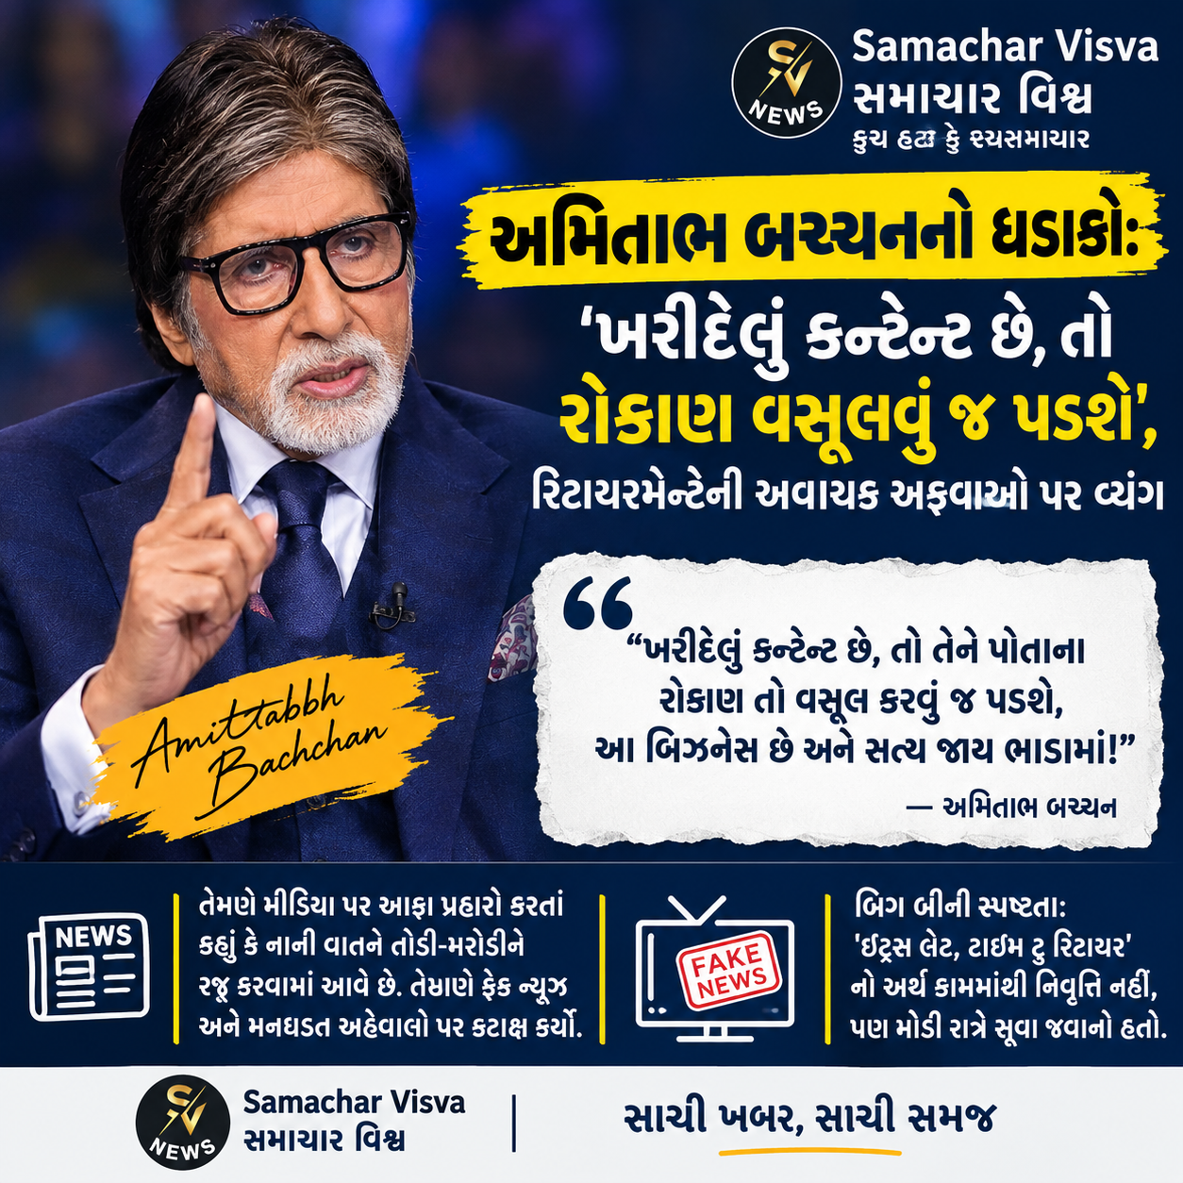

બ્લોગના ખોટા અર્થઘટન પર ભડક્યા સુપરસ્ટાર
એસવીએન. મુંબઈ
બોલિવૂડના મેગાસ્ટાર અમિતાભ બચ્ચન સોશિયલ મીડિયા પર ખૂબ જ સક્રિય રહે છે અને અવારનવાર પોતાના બ્લોગ દ્વારા મનની વાત શેર કરતા રહે છે. તાજેતરમાં તેમના એક બ્લોગને લઈને મીડિયામાં તેમના રિટાયરમેન્ટ (નિવૃત્તિ) અંગેના સમાચારો વાયરલ થયા હતા. આ બાબતે ગુસ્સો વ્યક્ત કરતા અમિતાભ બચ્ચને સોશિયલ મીડિયા અને ન્યૂઝ પોર્ટલ્સ પર આકરા પ્રહારો કર્યા છે અને કટાક્ષ કર્યો છે કે કેવી રીતે નાની વાતને તોડી-મરોડીને રજૂ કરવામાં આવે છે.

‘સૌથી પહેલા’ પહોંચવાની ઘેલછા અને મનઘડત વાતો
અમિતાભ બચ્ચને પોતાના બ્લોગમાં લખ્યું કે, સમાચારોમાં સૌથી આગળ રહેવાની હોડમાં કેટલીકવાર સત્યને બલિ ચઢાવી દેવામાં આવે છે. તેમણે તીક્ષ્ણ પ્રહાર કરતા જણાવ્યું કે લોકોનું ધ્યાન ખેંચવા અને પૈસા કમાવવા માટે ફેક ન્યૂઝ અને અર્થહીન વાતો જોડવામાં આવે છે.
- ભાષાની સમજ વગરના અહેવાલો: તેમણે કહ્યું કે જે લોકોને અંગ્રેજી કે ભાષાની સાચી સમજ નથી હોતી, તેઓ પોતાના મનઘડત અર્થ કાઢીને અહેવાલો છાપવા લાગે છે.
- ‘જે બોલ્યા એ છપાયું, જે નહોતું બોલ્યા એ પણ છપાયું!’: અમિતાભે થોડા દિવસો પહેલા ટ્વીટ કરીને આશ્ચર્ય વ્યક્ત કર્યું હતું કે તેમણે જે કહ્યું જ નથી, તે પણ મીડિયામાં છપાઈ જાય છે.

‘ખરીદેલું કન્ટેન્ટ છે, રોકાણ વસૂલ કરવું જ પડશે’
અમિતાભ બચ્ચને આજના ડિજિટલ પત્રકારત્વ અને સોશિયલ મીડિયા પર કટાક્ષ કરતા લખ્યું કે, “ખરીદેલું કન્ટેન્ટ છે, તો તેને પોતાનું રોકાણ તો વસૂલ કરવું જ પડશે, આ બિઝનેસ છે અને સત્ય જાય ભાડه‌માં!” તેમણે કીધું કે અસલી ઘટના તો ક્યારેય બની જ નથી હોતી, પરંતુ તેને સાચી સાબિત કરવા માટે ફાલતું અને ખોટી વાતો ઉમેરવામાં આવે છે.

શું છે અસલી મામલો? કેમ ઊડી હતી રિટાયરમેન્ટની અફવા?
વાસ્તવમાં, બિગ બીએ તેમના એક બ્લોગમાં લખ્યું હતું કે, ‘ઈટ્સ લેટ, ટાઈમ ટુ રિટાયર’ (It’s late, time to retire). તેમના કહેવાનો અર્થ મોડી રાત્રે સૂવા જવાનો હતો, પરંતુ કેટલાક લોકોએ તેનો અર્થ કામમાંથી નિવૃત્તિ (રિટાયરમેન્ટ) લઈ લીધો હોવાનું કાઢી નાખ્યું.
- સ્પષ્ટતા: આ અફવાઓ ફેલાયા બાદ અમિતાભ બચ્ચને રમૂજી અંદાજમાં સ્પષ્ટતા કરી હતી કે, “જી નહીં હજૂર, હું કામથી રિટાયર નથી થઈ રહ્યો.”
- કેબીસી (KBC) નો ભાવનાત્મક અનુભવ: બિગ બીએ સ્પષ્ટ કર્યું હતું કે લોકપ્રિય શો ‘કૌન બનેગા કરોડપતિ’ (KBC) ના સેટ પર આવતા સ્પર્ધકોની દિલદલાવનારી અને ગંભીર વ્યક્તિગત કહાનીઓ સાંભળીને હોસ્ટ તરીકે તે ભાવનાઓને સંભાળવી ક્યારેક ખૂબ મુશ્કેલ બની જાય છે, અને એ સંદર્ભમાં તેમણે રાત્રે આરામ કરવાની વાત કરી હતી.

સરકારી નોકરીની આશામાં 34 વખત ફેઈલ, હિંમત ન તૂટી, સાત વર્ષ બાદ યુપીએસસી પાસ કરીને અધિકારી બન્યો અજય


એસવીએન. આગ્રા
સરકારી નોકરી મેળવવાનું સપનું જોવું અને તે માટે સતત સંઘર્ષ કરવો એ દરેક યુવાનના જીવનનો એક પડકારજનક તબક્કો હોય છે. ઉત્તર પ્રદેશના આગ્રાના રહેવાસી અજય પ્રતાપ સિંહની આ પ્રેરણાદાયી કહાની દર્શાવે છે કે જો મનમાં અડગ મનોબળ હોય, તો ગમે તેવી મુશ્કેલીઓ અને અસફળતાઓ પણ સફળતાના રસ્તાને રોકી શકતી નથી. 34 વખત નિષ્ફળ ગયા પછી પણ હિંમત ન હારનાર અજયે આખરે 7 વર્ષની આકરી મહેનત બાદ UPSC દ્વારા પોતાની મંઝિલ મેળવી લીધી.

મેકેનિકલ ઇજનેરીથી સિવિલ સર્વિસ સુધીની સફર
અજય પ્રતાપ સિંહે વર્ષ 2018માં મેકેનિકલ ઇજનેરીનો અભ્યાસ પૂર્ણ કર્યો હતો. જ્યારે તેમના સાથીદારો સારા પ્રાઇવેટ સેલેરી પેકેજ અને કોર્પોરેટ કરિયર તરફ આગળ વધી રહ્યા હતા, ત્યારે તેમણે દેશની પ્રતિષ્ઠિત સેવામાં જોડાઈને IAS કે સરકારી અધિકારી બનવાનું સ્વપ્ન જોયું. કોલેજ પ્લેસમેન્ટ ઠુકરાવીને તેઓ દિલ્હી આવ્યા અને સિવિલ સર્વિસની તૈયારી શરૂ કરી.

34 નિષ્ફળતાઓ અને અડગ મનોબળ
અજય માટે આ સફર બિલકુલ સરળ નહોતી. UPSC, UPPSC, MPPSC અને અન્ય રાજ્ય સ્તરીય પરીક્ષાઓ સહિત તેઓ સતત 34 વખત અસફળ રહ્યા. એક સમયે ઉત્તર પ્રદેશ પોલીસ (SI) ની ફિઝિકલ પરીક્ષામાં માત્ર 1.5 સેન્ટિમીટર ઊંચાઈ ઓછી હોવાને કારણે તેઓ બહાર થઈ ગયા હતા. આટલા ઝટકાઓ છતાં તેમણે ક્યારેય હાર માની નહીં અને પોતાની ભૂલોમાંથી શીખીને રણનીતિમાં બદલાવ કર્યો.

પિતા અને માતાના શબ્દોમાંથી મળી નવી ઊર્જા
આ કઠિન સમયમાં પરિવારનો સાથ સૌથી મોટો આધાર બન્યો. અજયની માતા સરકારી હોસ્પિટલમાં નર્સ છે, અને તેમની પ્રશાસનિક મુશ્કેલીઓ જોઈને અજયે અધિકારી બનવાનો સંકલ્પ કર્યો હતો. એકવાર CAPF આસિસ્ટન્ટ કમાન્ડન્ટની ફિઝિકલ ટેસ્ટમાં માત્ર એક સેકન્ડ (દોરડા ચડતી વખતે) ચૂકી જવા પર અજય ખૂબ નિરાશ થયા હતા. ત્યારે તેમના પિતાએ હિંમત આપતા કહ્યું હતું કે, “બેટા, મને પૂરો વિશ્વાસ છે કે તું આજ નહીં તો કાલ આ પરીક્ષા જરૂર પાસ કરીશ, પણ એ દિવસ આજ નથી.” પિતાના આ શબ્દોએ તેમનામાં નવી ઊર્જા ભરી દીધી.

35મા પ્રયાસમાં મળી મોટી સફળતા
અજયે પોતાની નબળાઈઓ પર કામ કર્યું અને એક વર્ષ પછી ફરીથી CAPF આસિસ્ટન્ટ કમાન્ડન્ટની પરીક્ષા આપી. આ વખતે તેમણે પોતાના ડરને પાછળ છોડીને શાનદાર પ્રદર્શન કર્યું. આખરે તેમના 35મા પ્રયાસમાં 392મો રેન્ક મેળવીને તેઓ CAPF આસિસ્ટન્ટ કમાન્ડન્ટ બન્યા અને 7 વર્ષની તપસ્યા સફળ કરી. અજય પ્રતાપ સિંહની આ સફર સાબિત કરે છે કે અસફળતા એ અંત નથી, પરંતુ સફળતા તરફનું એક ચરણ છે.

ટાટા ગ્રૂપના શેરોમાં ૨૦% સુધીનો ઉછાળો, RBIના ઇનકારથી મળ્યું બૂસ્ટ; શું છે આખો મામલો?
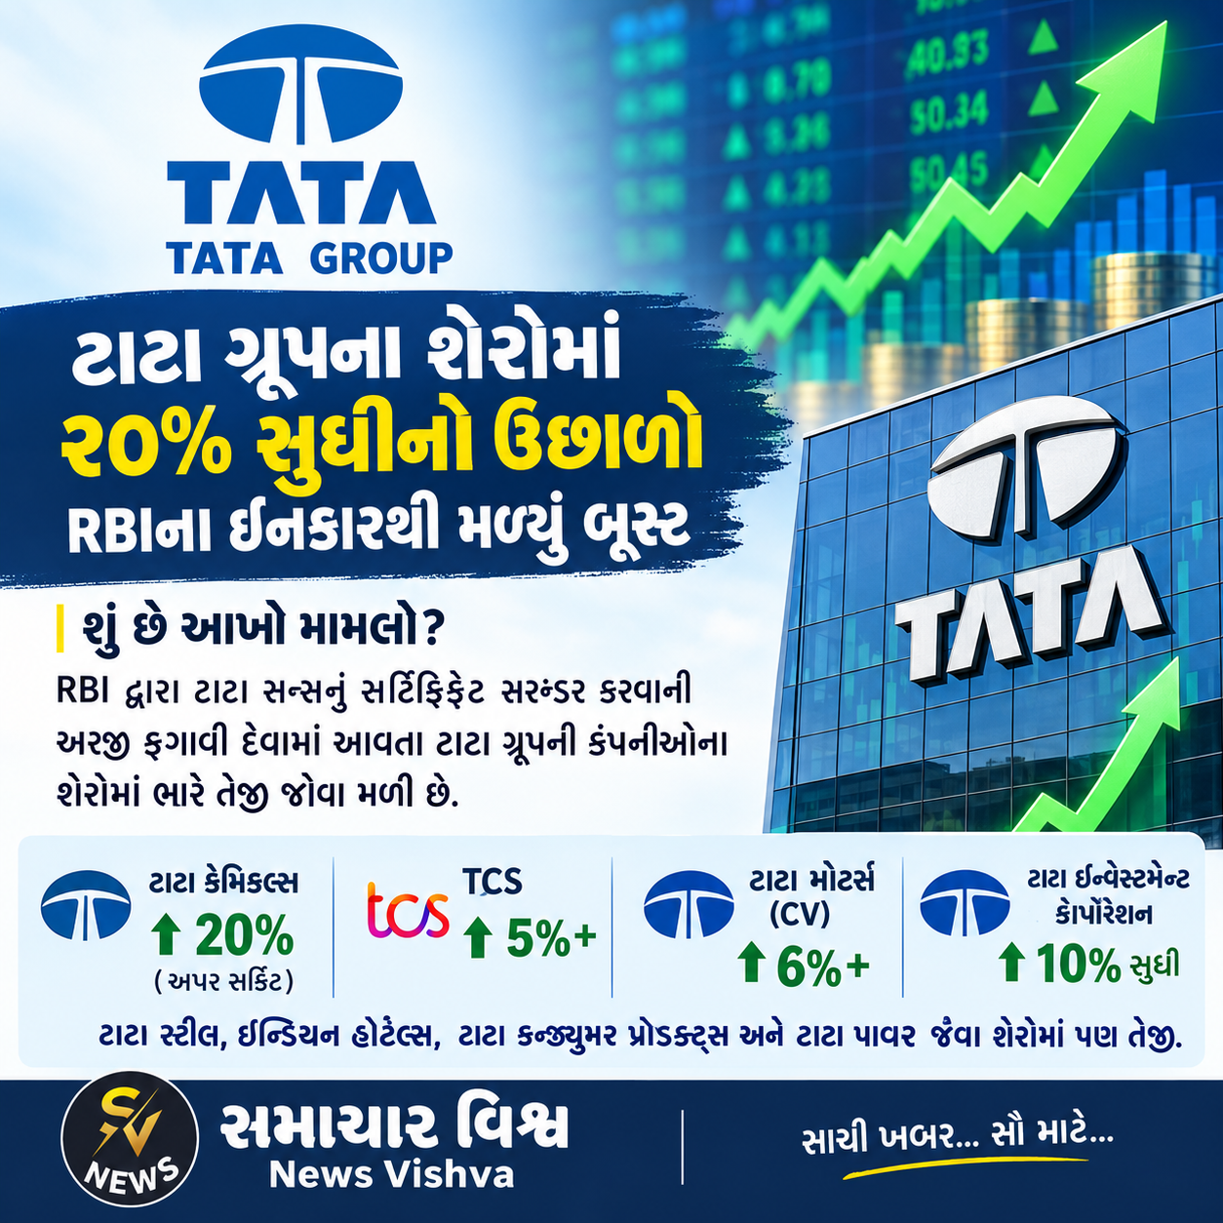

RBI દ્વારા ટાટા સન્સનું સર્ટિફિકેટ સરન્ડર કરવાની અરજી ફગાવી દેવાતા ટાટા ગ્રૂપની કંપનીઓના શેરોમાં ભારે તેજી જોવા મળી છે
એસવીએન. મંબઈ
દેશના સૌથી મોટા ઔદ્યોગિક ઘરારાણા ટાટા ગ્રૂપના શેરોમાં આજે જબરદસ્ત ઉછાળો જોવા મળ્યો છે. રિઝર્વ બેંક ઓફ ઇન્ડિયા (RBI) દ્વારા એક મોટા નિર્ણયના કારણે ટાટા ગ્રૂપની કંપનીઓના શેરોમાં ૨૦ ટકા સુધીની તેજી આવી છે. આ ઘટનાક્રમ બાદ રોકાણકારોમાં ભારે ઉત્સાહ જોવા મળી રહ્યો છે.

RBIનો ઇનકાર અને લિસ્ટિંગનો રસ્તો
તાજેતરમાં ટાટા ગ્રૂપની હોલ્ડિંગ કંપની ‘ટાટા સન્સ’ દ્વારા તેના રજિસ્ટ્રેશન સર્ટિફિકેટ (CoR)ને સરન્ડર કરવા માટેનો અનુરોધ કરવામાં આવ્યો હતો, જેને આરબીઆઈ (RBI) દ્વારા ફગાવી દેવામાં આવ્યો છે. આરબીઆઈના આ ઇનકાર બાદ હવે કંપનીના શેર બજારમાં લિસ્ટિંગ થવાનો રસ્તો સાફ થઈ ગયો છે. ઉલ્લેખનીય છે કે ટાટા ગ્રૂપની વિવિધ કંપનીઓની ટાટા સન્સમાં આશરે ૧૩ ટકા (લગભગ ૧૨.૯%) જેટલી હિસ્સેદારી છે.
બજારના જાણકારોના મતે, લિસ્ટિંગ સમયે ટાટા સન્સનું વેલ્યુએશન ૧૨ લાખ કરોડ રૂપિયા સુધી પહોંચી શકે છે. આ મૂલ્યને આધારે ટાટા ગ્રૂપની છ લિસ્ટેડ કંપનીઓ પાસે રહેલા ટાટા સન્સના શેરોની કિંમત લગભગ ૧.૪ લાખ કરોડ રૂપિયા થાય છે. આ જ કારણ છે કે આરબીઆઈના આ નિર્ણય બાદ ટાટા ગ્રૂપની કંપનીઓના શેરોમાં અચાનક ભારે ખરીદી નીકળી અને તેજી જોવા મળી. ગણેશ ચતુર્થીએ શેરબજારમાં રજા હોવાથી આ મોટા સમાચારની અસર આજે જોવા મળી રહી છે.

વિવિધ શેરોની સ્થિતિ અને અપર સર્કિટ
આરબીઆઈના નિર્ણયની સીધી અસર ગ્રૂપની અગ્રણી કંપનીઓના શેરો પર સ્પષ્ટપણે વર્તાઈ છે:
- ટાટા કેમિકલ્સ: આ શેરમાં ૨૦ ટકાની ભારે તેજી સાથે સીધી અપર સર્કિટ લાગી હતી. ટાટા કેમિકલ્સની ટાટા સન્સમાં ૨.૫૩% હિસ્સેદારી છે અને આ શેર ઝડપથી વધીને ઉપલી સર્કિટ પર પહોંચી ગયો હતો.
- ટાટા કન્સલ્ટન્સી સર્વિસિસ (TCS): દેશની દિગ્गज IT કંપની TCSના શેરોમાં ૫ ટકાથી વધુનો ઉછાળો નોંધાયો હતો અને તે ઉછળીને ઊંચા સ્તરે ટ્રેડ થવા લાગ્યા હતા.
- ટાટા મોટર્સ અને અન્ય શેરો: NSE પર ટાટા મોટર્સ CVના શેરો ૬% વધીને ઊંચા સ્તરે પહોંચ્યા, જ્યારે ટાટા ઇન્વેસ્ટમેન્ટ કોર્પોરેશનના શેરોમાં પણ ૧૦ ટકા સુધીની મજબૂતી જોવા મળી.
- અન્ય કંપનીઓ જેમ કે ટાટા સ્ટીલ, ઇન્ડિયન હોટેલ્સ, ટાટા કન્ઝ્યુમર પ્રોડક્ટ્સ અને ટાટા પાવરની પણ ટાટા સન્સમાં મહત્વપૂર્ણ હિસ્સેદારી હોવાથી તેમના શેરોમાં પણ હરકત જોવા મળી છે.
આ વિકાસક્રમ આગામી સમયમાં શેરબજાર અને ટાટા ગ્રૂપના રોકાણકારો માટે અત્યંત મહત્ત્વપૂર્ણ સાબિત થઈ શકે છે.

ધીરજ બોમ્માદેવરાએ મેક્સિકોમાં લહેરાવ્યો તિરંગો, ભારતને વિશ્વ કપ ફાઇનલમાં પહેલી વાર પુરુષ રિકર્વ ઇવેન્ટનો ગોલ્ડ
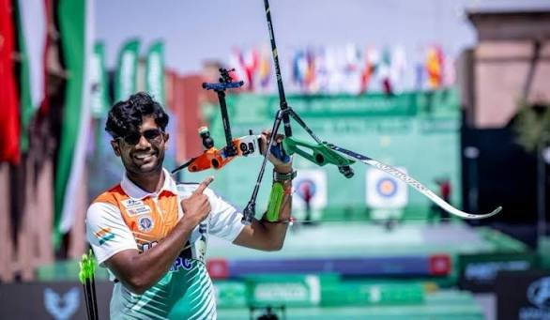
તીરંદાજી વિશ્વ કપ ફાઇનલમાં ગોલ્ડ મેડલ જીતીને ભારતીય પુરુષ રિકર્વ તીરંદાજ ધીરજ બોમ્માદેવરાએ ઇતિહાસ રચ્યો છે. બોમ્માદેવરાએ રોમાંચક ખિતાબી મુકાબલામાં જાપાનના જુન્યા નાકાનિશીને હરાવીને આ સિદ્ધિ મેળવી છે.
એસવીએન. સાલ્ટિલો (મેક્સિકો):
ટોચના ક્રમાંકિત ભારતીય રિકર્વ તીરંદાજ ધીરજ બોમ્માદેવરાએ જાપાનના નાકાનિશી જુન્યાને રોમાંચક શૂટ-આઉટમાં હરાવીને વિશ્વ કપ ફાઇનલમાં ગોલ્ડ મેડલ જીતનારા પહેલા ભારતીય પુરુષ રિકર્વ તીરંદાજ બનવાનું ગૌરવ પ્રાપ્ત કર્યું છે. વિશ્વ રેન્કિંગમાં 10મા સ્થાને બિરાજમાન 25 વર્ષીય ધીરજે 2023 અને 2024 સત્રની નિરાશા પાછળ છોડીને આ વખતે શાનદાર પ્રદર્શન કર્યું છે.
ધીરજ બોમ્માદેવરાએ રોમાંચક ખિતાબી મુકાબલામાં વિશ્વ નંબર 20 નાકાનિશીને 6-5 (28-28, 28-29, 29-28, 28-30, 28-27) થી પરાજય આપ્યો હતો. પાંચ સેટના મુકાબલા પછી સ્કોર 5-5થી બરાબર હતો, જેના પછી શૂટ-આઉટમાં ધીરજે 10-9થી જીત મેળવી હતી. ધીરજ આ જ મહિને યોજાનારી એશિયન ગેમ્સમાં પણ ભાગ લેવાના છે. 2022માં તેઓ સિલ્વર મેડલ જીતનારી ટીમનો हिस्सा હતા.

16 વર્ષની રાહનો અંત અને ભારતીય તીરંદાજીનો ઇતિહાસ
આ જીત સાથે ધીરજ વિશ્વ કપ ફાઇનલમાં સ્વર્ણ પદક જીતનારા પહેલા ભારતીય પુરુષ રિકર્વ તીરંદાજ બની ગયા છે. તેમણે પ્રતિષ્ઠિત ખિતાબ જીતવા માટે ભારતીય પુરુષ રિકર્વ તીરંદાજીની 16 વર્ષની લાંબી રાહનો પણ અંત લાવ્યો છે. અગાઉ જયંત तालुकદાર છેલ્લા ભારતીય પુરુષ રિકર્વ તીરંદાજ હતા, જેમણે 2010માં એડિનબર્ગમાં કાંસ્ય પદક જીત્યો હતો.

ભારતના અન્ય તીરંદાજોની ઉપલબ્ધિઓ
ધીરજ ઉપરાંત ડોલા બેનર્જી વિશ્વ કપ ફાઇનલમાં ગોલ્ડ મેડલ જીતનારા અન્ય ભારતીય છે. તેમણે 2007માં દુબઈમાં મહિલા વ્યક્તિગત વર્ગનો ખિતાબ જીત્યો હતો. વિશ્વ કપ ફાઇનલમાં ભારત તરફથી સૌથી વધુ પદક જીતવાનો રેકોર્ડ દીપિકા કુમારીના નામે છે. તેમણે આઠ વખતની ભાગીદારીમાં પાંચ રજત અને એક કાંસ્ય પદક મેળવ્યા છે.

